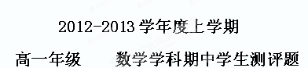
第Ⅰ卷（选择题 共60分）
一、选择题：本大题共12小题，每小题5分，共60分. 在每小题给出的四个选项中，只有一项是符合题目要求的.
1． 长方体的一个顶点上三条棱的边长分别为3、4、5，且它的八个顶点都在同一球
面上，这个球的表面积是（ ）
A. B. C. D.
2．已知角终边上一点，则角的最小正值为 （ ）
A． B． C． D．
3．若一个圆锥的轴截面是边长为2的正三角形,则这个圆锥的体积为（ ）
A.Error: Reference source not found B.Error: Reference source not found C.Error: Reference source not found D.Error: Reference source not found
4．比较三个三角函数值的大小，正确的是
A． B．
C． D．
5．记，那么
A. B. C. D.
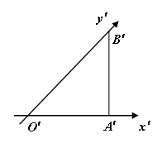
6．如图,一个水平放置的三角形的斜二侧直观图是等腰直角三角形$A^{'}B^{'}O^{'},$若$O^{'}A^{'}=2$，那么原三角形$\text{ABO}$的最长边的长度为 （ ）
A．$2\sqrt{2}$ B．$4\sqrt{2}$ C．6 D．4
7．用a，b，c表示三条不同的直线，γ表示平面，给出下列命题：
①若a∥b，b∥c，则a∥c； ②若a⊥b，b⊥c，则a⊥c；
③若a∥γ，b∥γ，则a∥b；④若a⊥γ，b⊥γ，则a∥b
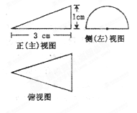
其中真命题的序号是
A．①② B．②③ C．①④ D．③④
8．—个几何体的三视图及其尺寸如右图所示，其中正（主)视图是 直角三角形,侧(左)视图是半圆，俯视图是等腰三角形，则这个几何体的体积是(单位cm³) ( )
A. $\frac{π}{2}$ B. $\frac{π}{3}$ C. $\frac{π}{4}$ D.$π$
9．半径为1的球面上有三点A、B、C，其中A、C两点间的球面距离为，则球心到平面ABC的距离为
A． B． C． D．
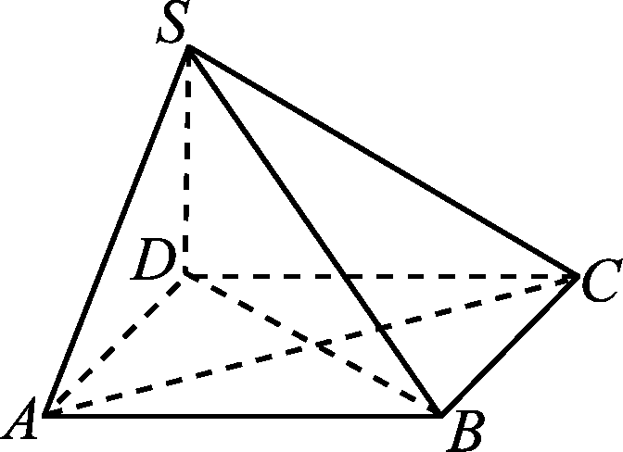
10．四棱锥$S−\text{ABCD}$的底面为正方形，$\text{SD}$⊥底面$\text{ABCD}$，则下列结论中不正确的是( )
A．$\text{AC}⊥\text{SB}$ B．$\text{AB}\text{//}$平面$\text{SCD}$
C．$\text{SA}$与平面$\text{SBD}$所成的角等于$\text{SC}$与平面$\text{SBD}$所成的角
D．$\text{AB}$与$\text{SC}$所成的角等于$\text{DC}$与$\text{SA}$所成的角
11．为得到函数$f\left(x\right)=$$3\text{sin}\left(2x+\frac{π}{6}\right)$的图像，可将$y=3\text{sin}x$的图像（ ）
A. 先左移$\frac{π}{6}$ 单位，再横向压缩到原$\frac{1}{2}$ B. 先左移$\frac{π}{6}$ 单位，再横向伸长到原$2$倍
C.先左移$\frac{π}{\text{12}}$ 单位，再横向压缩到原$\frac{1}{2}$ D.先左移$\frac{π}{\text{12}}$ 单位，再横向伸长到原$2$倍
12．如图，正四棱柱$\text{ABCD}−A_{1}B_{1}C_{1}D_{1}$中，${\text{AA}}_{1}=\sqrt{3}$，$\text{AB}=1$，$M,N$分别在${\text{AD}}_{1},\text{BC}$上移动，且始终保持$\text{MN}\text{//}$平面${\text{DCC}}_{1}D_{1}$， 设$\text{AM}=x$，$\text{MN}=y$，则函数$y=f\left(x\right)$的图象大致是
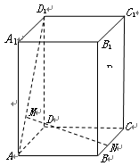
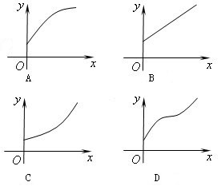
第Ⅱ卷（共90分）
二、填空题：本大题共4小题，每小题5分，共20分．
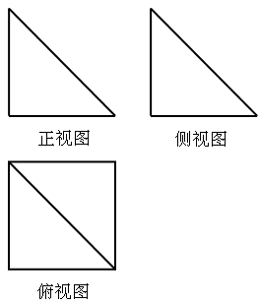
13．已知等于_____________.
14．一个几何体的三视图如图所示，其中正视图和侧视图是腰长为的两个全等的等腰直角三角形，若该几何体的所有顶点在同一球面上，则球的表面积是_____．
15．已知圆柱M的底面圆的半径与球O的半径相同，若圆柱M与球O的表面积相等，则它们的体积之比 ．（用数值作答）
16．函数$f(x)=3\text{sin}(2x−\frac{π}{3})$的图象为C，如下 结论中正确的是_______________(写出所有正确结论的序号)①图象C关于直线$x=\frac{π}{6}$对称②图象C关于点$(\frac{2π}{3},0)$对称③函数$f(x)$在区间$[0,\frac{5π}{\text{12}}]$内是增函数④由$y=3\text{sin}2x$的图象向右平移$\frac{π}{3}$个单位可以得到图象C
三、解答题（解答应写出文字说明，证明过程或演算步骤）
17．(10分)已知
(1)求的值；
(2)求的值.
18．（本小题满分12分）
如图，正三棱柱中，为
的中点，为边上的动点.
（Ⅰ）当点为的中点时，证明DP//平面；
（Ⅱ）若，求三棱锥的体积.

19．（ 12分）已知函数f(x)＝Asin(ωx＋)（其中x∈R，A＞0，ω＞0）的图象与x轴的交点中，相邻两个交点之间的距离为，且图象上一个最低点为M（，－2）．
（1）求f(x)的解析式；
（2）若x∈[0，]求函数f(x)的值域；
（3）求函数y＝f(x)的图象左移个单位后得到的函数解析式．

20．(12分)如图正方形ABCD，ABEF的边长都是1，而且平面ABCD，ABEF互相垂直．点M在AC上移动，点N在BF上移动，若CM＝BN＝a(0<a<)．
(1)求MN的长；
(2)当a为何值时，MN的长最小；
21．（ 12分）如图1，在三棱锥P－A.BC中，PA.⊥平面A.BC，A.C⊥BC，D为侧棱PC上一点，它的正(主)视图和侧(左)视图如图2所示．
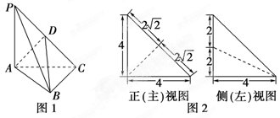
(1) 证明：A.D⊥平面PBC；
(2) 求三棱锥D－A.BC的体积；
(3) 在∠A.CB的平分线上确定一点Q，使得PQ∥平面A.BD，并求此时PQ的长．
22. （12分）如图，在直三棱柱中，
参考答案
